Inleiding

Het is belangrijk om elkaar en andere culturen te begrijpen. Der Deutsch-Französische Tag (de Frans-Duitse dag) wordt in Duitsland en Frankrijk elk jaar gevierd. Deze dag herinnert aan het Élysée-verdrag, dat de vriendschap tussen de twee landen versterkte.
In deze opdracht ontdek je wat deze dag betekent en waarom samenwerking tussen landen belangrijk is. Je benoemt typische kenmerken van Duitsland, Frankrijk en Nederland en bedenkt waarom het belangrijk is om open te staan voor andere culturen.

Leerdoelen bij deze opdracht:
- Je weet wat de Duits-Franse Dag inhoudt en waarom deze dag is ingevoerd.
- Je kunt aan de hand van een lied herkennen en beschrijven hoe mensen met taal- en cultuurverschillen met elkaar communiceren.
- Je kunt typische kenmerken van Duitsland, Frankrijk en Nederland herkennen en deze koppelen aan het bijbehorende land.
A Lesen
Lies den Text und wähle dann die richtige Antwort.
Deutsch-Französischer Tag
Der Deutsch-Französische Tag wird jedes Jahr am 22. Januar gefeiert. Er wurde 2003 eingeführt, um an den Élysée-Vertrag zu erinnern, der vor 40 Jahren zwischen Deutschland und Frankreich geschlossen wurde.
Im Jahr 1963 haben Charles de Gaulle, der Präsident von Frankreich, und Konrad Adenauer, der Bundeskanzler von Deutschland, den Vertrag unterzeichnet*. Dieser Vertrag sollte die Freundschaft und die Zusammenarbeit zwischen den beiden Ländern stärken.
An diesem Tag nehmen Schüler*innen an vielen gemeinsamen Aktivitäten teil. Sie besuchen Schulen im Nachbarland, lernen die Sprache und arbeiten an Projekten über das andere Land. Dabei kochen sie typische Gerichte, hören Musik und probieren traditionelle Spiele aus. Auch Sportturniere* oder andere gemeinsame Veranstaltungen* finden manchmal statt.
Durch diese Aktivitäten lernen die Jugendlichen viel über die Kultur, die Sprache und das tägliche Leben im Nachbarland. Sie entwickeln ein besseres Verständnis* füreinander* und zeigen mehr Respekt. Der Deutsch-Französische Tag macht deutlich, wie wichtig Freundschaft und Zusammenarbeit* zwischen Ländern sind, auch wenn man unterschiedliche Sprachen spricht.

Worthilfe
unterzeichnet | ondertekend
Nachbarland | buurland
Sportturniere | sporttoernooien
Veranstaltungen | evenementen
Verständnis | begrip
füreinander | voor elkaar
Zusammenarbeit | samenwerking

Beantworte die Fragen.
1. Wanneer wordt de Duits-Franse Dag gevierd?
a) Dezewordt elk jaar op 22 januari gevierd.
b) Deze wordt elk jaar op 23 januari gevierd.
c) Deze werd alleen in 2003 gevierd.
2. Waarom is deze dag ingevoerd?
a) Om een nationale feestdag te creeëren.
b) Om de vriendschap en samenwerking tussen Duitsland en Frankrijk te versterken.
c) Om de handel tussen Duitsland en Frankrijk te promoten.

3. Wie heeft het Élysée-verdrag ondertekend? Meerdere antwoorden zijn juist.
a) Het werd ondertekend door de Franse president Charles de Gaulle.
b) Het werd ondertekend door de Duitse president Charles de Gaulle.
c) Het werd ondertekend door de Duitse bondskanselier Konrad Adenauer.
d) Het werd ondertekend door de Franse bondskanselier Konrad Adenauer.
4. Welke activiteiten vinden plaats tijdens de viering van de Duits-Franse Dag? Meerdere antwoorden zijn juist.
a) eten koken
b) excursies naar lokale bedrijven
c) gezamenlijke schoolprojecten
d) kledingruil
e) muziek luisteren
f) sporttoernooien
5. Wat leren de jongeren door deze projecten? Beantwoord de vraag in het Nederlands. Meerdere antwoorden zijn juist. Geef minstens twee antwoorden.
Ze leren de taal / cultuur / tradities van het buurland kennen / ontwikkelen meer begrip voor elkaar / ontwikkelen meer respect voor elkaar.
B Hören
Höre dir den Song Je ne parle pas français von Namika an. Lies den Songtext mit. Du findest es online.
https://www.youtube.com/watch?v=wRjUD9qI6H0
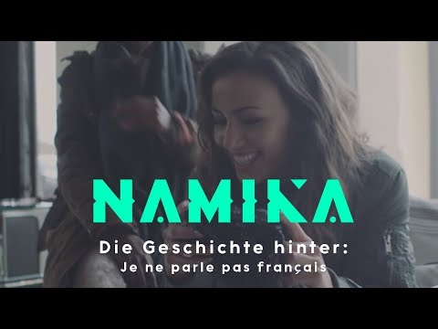

Beantworte die Fragen auf Niederländisch.

1. Waar speelt het verhaal zich af? (couplet 1)
2. Waarom begrijpen de twee personen elkaar niet goed? (couplet 2)
3. Hoe probeert de hoofdpersoon toch contact te maken? (couplet 3 en 4)
4. Welke woorden of zinnen komen uit het Frans? Wat betekenen ze, denk je?

C Länder und Eigenschaften

Stell dir vor, du bist ein Reisender / eine Reisende in Europa. Welche Merkmale passen zu welchem Land? Ordne sie richtig zu. Wähle aus:
Baccalauréat – Bastille-Tag – Bier – Brevet – Brezeln – Croissants – Eiffelturm – Fahrrad beliebt – Käse – Koningsdag – Lehrpflicht ab 3 Jahre – Lehrpflicht ab 5 Jahre – Lehrpflicht ab 6 Jahre – Mauerfall – Oktoberfest – Sinterklaas – Wein

Das Land | Merkmale
Die Niederlande
Deutschland
Frankreich

D Wörter

Du bist auf einer Party in Frankreich eingeladen. Die Gastgeberin heißt dich herzlich willkommen.
Du möchtest freundlich antworten und erzählen, warum du Frankreich magst.

Ergänze die Sätze mit mindestens zwei Wörtern aus dem Wortkasten. Wähle die Wörter, die am besten passen.

schmeckt | von | aus | Köstlich | steht
finde ich | hoch | berühmt | Frankreich | klassisch
in Paris | modern | sehr | Bekannt | lecker
elegant | sind | berühmt | Kräftig | das Wahrzeichen
cremig | frisch | süß | Schmecken | ist
stilvoll | und | modern | Kreativ | chic

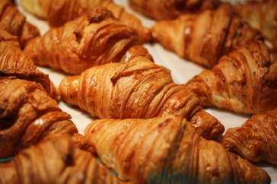
  - Die Croissants in Frankreich sind
… und …

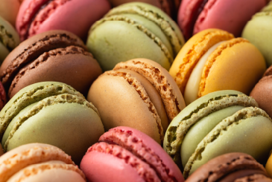
3. Die Macarons aus Frankreich sehen
… und … aus.


5. Französischer Rotwein ist …
und …
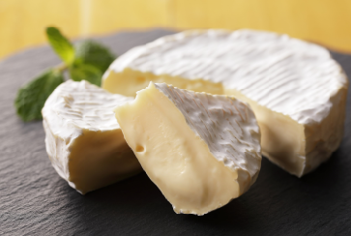
2. Der französische Käse …

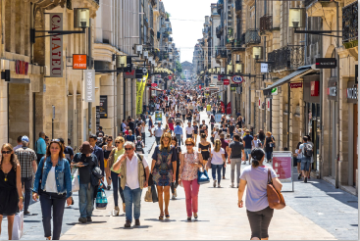
4. Französische Mode finde ich toll,
denn sie ist …

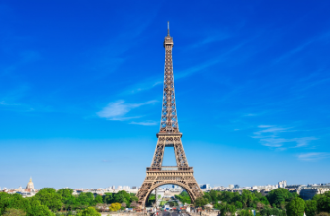
6. Der Eiffelturm in Paris ist …
… von …

Abschluss

Warum ist es wichtig, offen für andere Kulturen zu sein? Nenne mindestens zwei Gründe.

Es ist wichtig, weil ...

Denke zum Beispiel an:
- Dinge, die du lernen kannst (zum Beispiel Sprache, Traditionen, Essen).
- Wie man mit Menschen umgeht.
- Andere Gewohnheiten (zum Beispiel Begrüßung, Feiern).

Beispiel:
Es ist wichtig, weil man andere Menschen besser verstehen kann.

